パリ2024パラリンピック 凱旋パレード
池 透暢：車いすラグビー 金メダル
鬼谷慶子：陸上 女子円盤投げ座位Ｆ53 銀メダル

１．主催
高知県／高知市

２．日 時
令和６年11月４日（月・休日）12:30～13:20
・スタートセレモニー（12:30～12:50）
・パレード（13:00～13:20）

３．場 所
中央公園→帯屋町商店街→ひろめ市場前
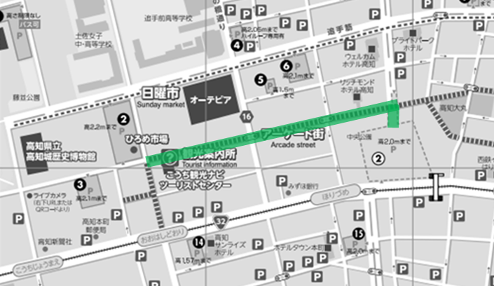

パレードルート

ゴール
ひろめ市場前

スタート
中央公園

４．その他
・パレード後、県民栄誉賞授与式を予定しています。（時間・場所は調整中）
・祝賀会（パリ2024パラリンピック祝賀会実行委員会主催）は、県民栄誉賞授
与式後に、同じ会場で実施される予定です。（時間・場所は調整中）

